図書館なんて… 読書なんて…
と、おもっているキミたちへ
宿題を調べに来るだけの図書館なんてつまらない
図書館にはいろいろな本があるのだから
キミたちの年代に
キミたちの心を動かす本と出会ってほしい

（タイトル・著者名・出版者・請求記号の順に記載しています。）
★『とってもすばらしい場所』
マット・デ・ラ・ペーニャ／文 パオラ・エスコバル／絵
さくまゆみこ／訳 岩波書店 JEエ

「すばらしい場所」はどこにある？
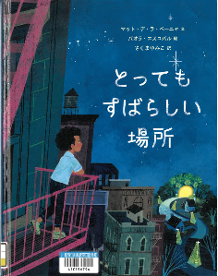
ルーカスは、レポートで満点をもらったことを家族に話せないまま夜になってしまった。すると、外から不思議な光がさしてきて、たどり着いた先は、「とってもすばらしい場所」。そこで暮らす「とってもすばらしい人」たちはルーカスのレポートをほめてくれたけれど、なんだか少し様子がおかしくて……。
この本も
おすすめ

★『古典がおいしい！平安時代のスイーツ』
前川佳代／著 宍戸香美／著 かもがわ出版 38マ
平安時代を味わって
文化的で雅（みやび）なイメージのある平安時代。この本では、
源氏物語や枕草子などの名作に登場するお菓子たちの再現
レシピを紹介！

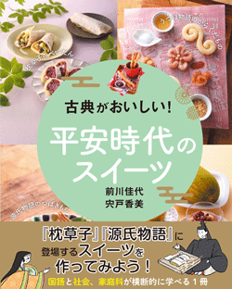

★『アドニスの声が聞こえる』
フィル・アール／作 杉田七重／訳 Earle Phil 小学館 Ｊ93ア
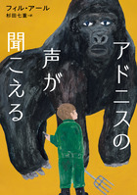
孤独な少年とゴリラが出会う。
父親が戦争に行き、ミセスＦに預けられた少年ジョーゼフ。ミセスＦは、閉園した動物園で動物の世話をしていた。そこでジョーゼフが出会ったのは、家族と別れた孤独なゴリラ、アドニス。友人もいない、ミセスＦともうまくいかないジョーゼフは、自分と似ているアドニスが気になってしかたがない。

★『いっしょに翻訳してみない？』
越前敏弥／著 河出書房新社 J83エ
英語の授業となにが違うの？
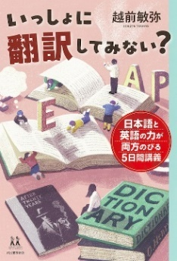
翻訳なんてできない！そう思っていませんか？
この本では、中学生5人が、O・ヘンリーの名作『二十年後』の日本語訳に取り組みます。自信がなくても大丈夫、難しい文法はほとんど使いません。中には先生よりも上手な翻訳を思いついた生徒も。さあ、辞書を用意して、あなたも5人と「いっしょに翻訳してみない？」

★『オラレ!タコスクィーン』
ジェニファー・トーレス／作 おおつかのりこ／訳
文研出版 J93ﾄ
もう、こどもじゃない！
ステフは１３歳の女の子。メキシコ系移民の父親はキッチンカーでタコスを売っている。家族は大好きだし、タコスも最高！だけど、もう１３歳なのに、両親は過保護で、こども扱いをやめてくれない。もっと今の私を見て欲しいのに……。 ステフが成長する中で出会ういろいろな感情に、思わず共感してしまう、もどかしくてあたたかい物語。

★『ショコラアソート』
村上雅郁／作 フレーベル館 J91.3ム
「あなたが、すき。」
好きな人に親友を悪く言われてしまった瑠璃、
友達の死から自分を責めてばかりいる佑美、
距離ができた友達ともう一度話したい沙希、
学校に行けない兄の秘密を知りたい美咲、
そして「縁結びの神さま」は……。

大切にしたい人の前では誰しも臆病になってしまう。
あの子たちの「すき」がつまった短編集。
★『タコのなぞ 「海の賢者」のひみつ88』
池田譲／著 講談社 J48.4ｲ
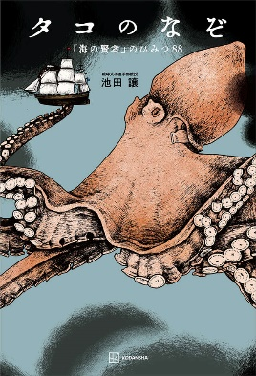
これで君もタコ博士！？
タコの足がなぜ８本もあるのか君は知っているかい？大学でタコの研究を続ける著者がタコの秘密を紹介！「タコには心臓が３つ、脳が９つある？」「タコは道具を使える？」など、全８８問。中には「おいしいタコの見分け方は？」や「日本にはタコのお寺がある？」など変わったものも。
わからないことだらけのタコの世界、のぞいてみませんか？

★『光の粒が舞いあがる』
蒼沼洋人／著 PHP研究所 J91.3ｱ
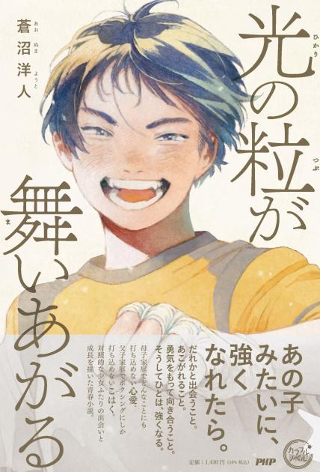
本当にやりたいこと、できていますか？
中学1年生の心愛は、家でも学校でも自分の素直な気持ちを隠し、周りに合わせながら過ごしていた。ある7月の暑い日、買い物に行く途中通りかかったボクシングジムで、一心不乱にサンドバッグを叩く同じ年くらいの少女を見つける。その日から、心愛の日常が大きく変わりだす。

★『ぼくの中にある光』
カチャ・ベーレン／作 原田勝／訳 岩波書店 J93ﾍﾞ
わたしが知ってる人の中で、いちばん。
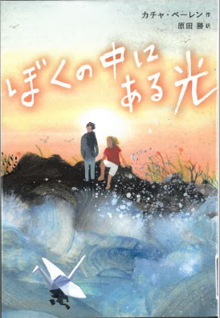
幼い頃に母を亡くし、父親と二人で暮らしていた11歳のゾフィアは、父親の恋人とその息子のトムと一緒に暮らすことになる。
活発なゾフィアと内気なトム。正反対の性
格に思える二人だが、新しい家族に馴染めな
いという点は同じだった。
同じ年の二人は反発し合いながらも、次第に外には見せない相手の心の内側に気付いていく。

★『むてっぽうな女性探検家ずかん』
クリスティーナ・プホル・ブイガス／著 レーナ・オルテガ／絵
星野由美／訳 岩崎書店 J28プ
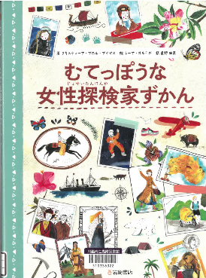
失敗を恐れず夢に向かって
聖地、砂漠、山、海の上、海の底、空、宇宙……。世界には様々な場所があり、いつの時代にも冒険することを夢見る人々がいます。この本に出てくる２７人の女性たちも、それぞれ、山に登りたい、世界を一周したいなどの大きな夢と熱い気持ちを持って、失敗を恐れずに突き進みます。
★『もしも明日、ぼくの足がなくなったら』
舟崎泉美／著 Gakken 36ﾌ
人生は続く
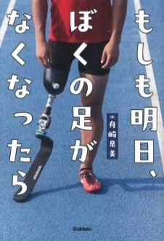
自分の足がなくなる……。ありえないように思えるが、だれにも起こりえることだ。この本に登場する５人は、様々な理由で足を失い、義足や車いすを使うようになったが、自分らしく人生を歩んでいる。彼らがどうやって足を失った不安を乗り越えたのか、それぞれの人生をのぞいてみよう。





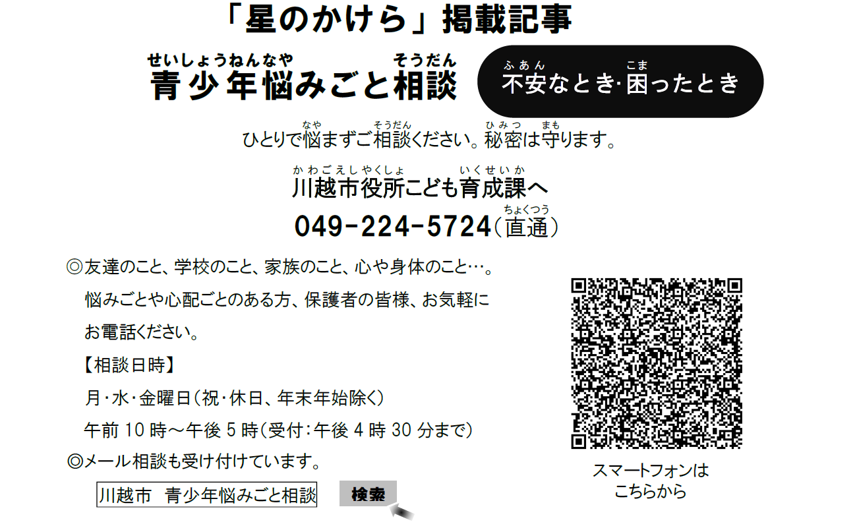
図書館には児童書と一般書の中から中・高校生に
お薦めする本を集めたコーナーがあります。
ちょっと覗いてみて！

☆
☆☆
☆☆☆
☆☆☆☆
☆☆☆☆☆☆
☆☆☆☆☆☆☆☆☆☆☆☆☆☆☆☆☆☆
☆☆☆☆☆☆☆☆☆☆☆☆☆☆☆
☆☆☆☆☆☆☆☆☆☆☆
☆☆☆☆☆☆☆☆☆
☆☆☆☆☆ ☆☆☆☆☆
☆☆☆☆ ☆☆☆☆
☆☆☆ ☆☆☆
☆☆ ☆☆
☆ ☆

川越市立中央図書館 ℡ 222-0559
西図書館 ℡ 237-5660
川越駅東口図書館 ℡ 228-7712
高階図書館 ℡ 238-7550


川越市立図書館ホームページ
https://www.lib.city.kawagoe.saitama.jp/

